**依存标注文档**

1. 依存关系：依存关系可以看成是普遍存在于语言中的一种支配与被支配的关系，这是一种不等价的关系。在句子中，如果一个词修饰另一个词，则修饰词称为从属词(Dependent)，被修饰的词语称为支配词(Head)，两者之间的语法关系称为依存关系(Dependency Relation)。这种词与词之间的句法关系绝大部分是有向的（有向弧），且由中心语指向修饰语。

比如在这个句子中：“这是三个例子。”

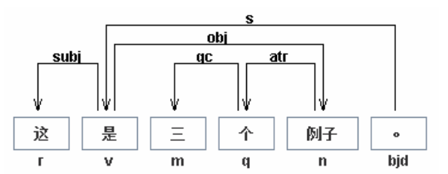

一个字或一个词独立存在，，不作为支配词，即没有被支配词。

1. 依存句法的五大公理（Robinson）：

i. 一个句子中只有一个词不依存于任意词，该词称为核心词；（Head只有一个）

ii. 除核心词外的任意词都直接依存于其本身之外的某一词；（每个词都在依存关系中）

iii. 任何一个词都不能依存于两个和两个以上的词；（依存关系不交叉）

iv. 如果词 A 直接依存于词 B，而词 C 在句子中位于 A 和 B 之间，那么，C 或者直

接依存于 A，或者直接依存于 B，或者直接依存于 A 和 B 之间的某一词；

v. 依存关系是可变的，支配和被支配的关系不被规则所限制。

1. 格式

Root：虚根，每个句子都有一个虚根，代表句子之外的开始，这样句子中的每个单词都拥有自己的依存对象。

Head：

1. 词性标注
2. 关系类型

|  |  |  |  |  |
| --- | --- | --- | --- | --- |
| 关系类型 | Tag | Description | Example | LTP |
| 主谓关系 | SBV | subject-verb | 我送她一束花 (我 <– 送) |  |
| 动宾关系 | VOB | 直接宾语，verb-object | 我送她一束花 (送 –> 花) |  |
| 间宾关系 | IOB | 间接宾语，indirect-object | 我送她一束花 (送 –> 她) |  |
| 前置宾语 | FOB | 前置宾语，fronting-object | 他什么书都读 (书 <– 读) |  |
| 兼语 | DBL | double | 他请我吃饭 (请 –> 我) |  |
| 定中关系 | ATT | attribute | 红苹果 (红 <– 苹果) |  |
| 状中结构 | ADV | adverbial | 非常美丽 (非常 <– 美丽) |  |
| 动补结构 | CMP | complement | 做完了作业 (做 –> 完) |  |
| 并列关系 | COO | coordinate | 大山和大海 (大山 –> 大海) |  |
| 介宾关系 | POB | preposition-object | 在贸易区内 (在 –> 内) |  |
| 左附加关系 | LAD | left adjunct | 大山和大海 (和 <– 大海) |  |
| 右附加关系 | RAD | right adjunct | 孩子们 (孩子 –> 们) |  |
| 独立结构 | IS | independent structure | 两个单句在结构上彼此独立 |  |
| 核心关系 | HED | head | 指整个句子的核心 |  |

1. 偏误标注